PROFIL BERPIKIR KRITIS SISWA SEBAGAI PELAJAR PANCASILA DALAM UPAYA PEMELIHARAAN KESEHATAN REPRODUKSI

Athiya Nurfitriyanti Kustiawan Putri¹⁾, Dellia Pramudita²⁾, Lesy Luzyawati³⁾
¹⁾²⁾³⁾Program Studi Pendidikan Biologi, Universitas Wiralodra, Jl. Ir. H. Juanda Km. 3, Indramayu, Jawa Barat, Indonesia

Email:athiyanurfitriyanti.k.p@gmai.com¹⁾, deliapramudita95@gmail.com²⁾,
lesy.luzyawati@unwir.ac.id ³⁾

Abstrak. Kurikulum merdeka dilaksanakan untuk mewujudkan pengembangan kualitas karakter pelajar melalui Profil Pelajar Pancasila. Bernalar kritis adalah salah satu karakter penyusun elemen Profil Pelajar Pancasila. Indikator bernalar kritis yaitu memperoleh dan memproses informasi dan gagasan, menganalisis dan mengevaluasi penalaran, merefleksi pemikiran dan proses berpikir, serta mengambil keputusan. Kesehatan reproduksi adalah kesejahteraan fisik, mental dan sosial yang utuh bukan hanya bebas dari penyakit atau kecacatan dalam segala aspek yang berhubungan dengan sistem reproduksi, fungsi serta prosesnya. Tujuan penelitian ini untuk mengetahui profil berpikir kritis siswa sebagai pelajar pancasila dalam upaya pemeliharaan kesehatan reproduksi. Penelitian ini menggunakkan metode kualitatif, dilaksanakan pada Bulan Oktober 2023 di SMA Negeri 1 Indramayu. Adapun populasi dalam penelitian ini adalah peserta didik kelas X SMA Negeri 1 Indramayu dengan jumlah 432 orang. Sampel yang diambil berjumlah 100 peserta didik dengan teknik purposive sampling. Instrumen penelitian yang digunakan berupa Lembar Kerja Peserta Didik (LKPD). Hasil penelitian diperoleh nilai rata-rata peserta didik pada indikator memperoleh dan memeproses informasi dan gagasan yaitu 75 aktivitas 1, 49 aktivitas 2, dan 81 aktivitas 5. Sedangkan, nilai rata-rata yang diperoleh pada indikator merefleksi pemikiran dan proses berpikir yaitu 73 aktivitas 2, dan 79 aktivas 5. Peserta didik sudah mampu menjelaskan bentuka, dan dampak kekerasan seksual, mampu menganalisis sebab akibat kekerasan seksual dan mampu menganalisis permasalahan kekerasan seksual yang terjadi pada diri sendiri atau orang lain, serta mampu memberikan solusi atas permasalahan kekerasan seksual yang terjadi.

Kata Kunci : Kurikulum Merdeka, Profil Pelajar Pancasila, Proyek Penguatan Profil Pelajar Pancasila,
Bernalar Kritis, Kekearsan Seksual, Kesehatan Reproduksi

- Pendahuluan
Kurikulum merupakan jantung dari jalannya pendidikan. Di Indonesia, kurikulum telah mengalami perubahan. Perubahan kurikulum selalu berubah menyesuaikan dengan tuntutan zaman. Hingga akhirnya sesuai dengan Peraturan Menteri Pendidikan, Kebudayaan, Riset dan Teknologi No. 56 Tahun 2022 di Indonesia secara resmi menggunakan kurikulum merdeka pada jenjang sekolah dasar dan menengah (Ulandari dan Rapita 2023). Kurikulum merdeka dilaksanakan untuk mewujudkan pengembangan kualitas karakter pelajar melalui profil pelajar pancasila. Penguatan profil pelajar pancasila memfokuskan pada penanaman karakter juga kemampuan dalam kehidupan sehari-hari ditanamkan dalam individu peserta didik melalui budaya sekolah, pembelajaran intrakulikuler maupun ekstrakulikuler (Nafi’ah 2023). Berdasarkan Kemendikbud (dalam Rahmawati, et al., 2023) profil pelajar pancasila memiliki 6 dimensi karakter yaitu beriman, bertakwa kepada Tuhan Yang Maha Esa serta berakhlak mulia, bergotong royong, berkebinekaan global, bernalar kritis, kreatif dan mandiri.
Bernalar kritis adalah salah satu karakter penyusun elemen profil pelajar pancasila. Krulik (dalam Rahmawati, et al., 2023) mengatakan jika kemampuan bernalar kritis merupakan aktivitas berpikir kritis. Berdasarkan Kemendikbud (dalam Rusnaini et al. 2021) bernalar kritis ialah pelajar yang mampu secara objektif memproses informasi baik kualitatif maupun kuantitatif, membangun keterkaitan antara berbagai informasi, menganalisis informasi, mengevaluasi dan kemudian menyimpulkannya. Adapun elemen kuncinya yaitu memperoleh dan memproses informasi dan gagasan, menganalisis dan mengevaluasi penalaran, merefleksi pemikiran dan proses berpikir, serta mengambil keputusan.
Proyek Penguatan Profil Pelajar Pancasila (P5) merupakan kegiatan kurikulum merdeka. P5 hadir untuk memperkuat karakter profil pelajar pancasila pada setiap peserta didik melalui pembelajaran berbasis proyek. Melalui P5, siswa didorong untuk mempengaruhi lingkungan disekitarnya dan menjadi pelajar sepanjang hayat, berkompeten, cerdas dan berkarakter sesuai dengan profil pelajar pancasila (Ulandari dan Rapita 2023).
Sekolah Menengah Atas Negeri 1 Indramayu merupakan salah satu sekolah yang berada di Kabupaten Indramayu. SMA Negeri 1 Indramayu mengimplementasikan Proyek Penguatan Profil Pelajar Pancasila (P5) dalam pelaksanaan pembelajaran di kurikulum merdeka. Pelaksanaan P5 di SMA Negeri 1 Indramayu dilaksanakan dikelas X semester I pada tanggal 30 Oktober – 22 November 2023. Tema P5 yang dipilih adalah “Bangunlah Jiwa Raganya”. Selain itu, SMA Negeri 1 Indramayu mengangkat tema “Mewujudkan SMA Negeri 1 Indramayu Berkarakter menjadi yang TERBAIK (Terampil, Religius, Bersih, Adaptif, Inovatif, dan Kreatif) dengan slogan SABER (SMA Negeri 1 Indramayu Berkarakter). Adapun tujuannya menciptakan kesempatan belajar peserta didik untuk membentuk karakter diri sesuai profil pelajar pancasila dengan nilai kearifan lokal dalam sekolah serta untuk membentuk peserta didik yang juara. Untuk mewujudkan proyek ini memiliki 3 sub tema yang dilaksanakan yaitu SMA Negeri 1 Indramayu menolak perundungan, intoleransi, dan kekerasan seksual (Indayati et al. 2023).
Kesehatan reproduksi menurut WHO dalam (Wibowo, Yatimah, dan Putra 2023) adalah kesejahteraan fisik, mental dan sosial yang utuh bukan hanya bebas dari penyakit atau kecacatan dalam segala aspek yang berhubungan dengan sistem reproduksi, fungsi serta prosesnya. Permasalah-permasalahan yang terjadi dalam kesehatan reproduksi meliputi; 1) kesehatan reproduksi perempuan, 2) gender dan seksualitas, 3) berkaitan dengan kehamilan yang tidak diinginkan, 4) kekerasan dan pemerkosaan terhadap perempuan, dan 5) Infeksi Menular Seksual (IMS) seperti gonore, sipilis, klamidia, herpes dan HIV/AIDS. Faktor yang mempengaruhi kesehatan reproduksi, yaitu; 1) faktor demografis, 2) faktor budaya dan lingkungan, 3) faktor psikologis, dan 4) faktor biologis (Akbar, 2021).
Berdasarkan uraian diatas, penelitian ini bertujuan untuk mengetahui profil berpikir kritis siswa sebagai pelajar pancasila dalam upaya pemeliharaan kesehatan reproduksi.

- Metode Penelitian
Penelitian ini menggunakkan metode kualitatif. Penelitian dilaksanakan pada Bulan Oktober 2023 di SMA Negeri 1 Indramayu. Adapun populasi dalam penelitian ini adalah peserta didik kelas X SMA Negeri 1 Indramayu dengan jumlah 432 orang. Sampel yang diambil berjumlah 100 peserta didik dengan teknik purposive sampling. Teknik pengambilan sampel tersebut didasarkan pada tujuan penelitian dengan mengambil peserta didik yang mengerjakan LKPD topik kekerasan seksual. Instrumen penelitian yang digunakan berupa Lembar Kerja Peserta Didik (LKPD).
Kegiatan P5 yang dilaksanakan terdapat beberapa aktivitas. Pada aktivitas 1 berjudul kenali perundungan, intoleransi, dan kekerasan seksual. Aktivitas 2 berjudul perluas wawasan, perdalam pemahamanmu. Aktivitas 3 berjudul jika aku menjadi kamu. Aktivitas 4 berjudul aku belajar dari kamu. Aktivitas 5 berjudul temukan perundungan atau intoleransi atau kekerasan seksual disekolah. Aktivitas 6 berjudul lihatlah sekitarmu. Aktivitas 7 berjudul apakah aku seorang perundung. Aktivitas 8 berjudul apakah aku seorang korban. Aktivitas 9 berjudul seberapa jauh aku melangkah. Aktivitas 10 berjudul tindak lanjut (menjadi upstanders). Aktivitas kekerasan seksual hanya terdapat pada aktivitas 1, 2, 3, dan 5.
Dalam pelaksanaan aktivitas-aktivitas proyek penguatan profil pelajar pancasila peserta didik dibentuk menjadi kelompok belajar dengan beranggotakan empat orang. Pada aktivitas 1 peserta didik menjelaskan informasi mengenai perundungan, intoleransi dan kekerasan seksual yang diperoleh dari video atau artikel melalui K-W-L Chart. Aktivitas 2 peserta didik menganalisis sebab akibat perundungan atau intoleransi atau kekerasan seksual yang diperoleh dari video atau artikel melalui desain grafis. Sedangkan, aktivitas 5 peserta didik menganalisis permasalahan perundungan atau intoleransi atau kekerasan seksual yang terjadi pada diri sendiri atau orang lain dengan menggunakan teknis 5W+1H melalui Mind Map.
Hasil pengerjaan peserta didik dalam mengerjakan lembar kerja peserta didik mengenai kekerasan seksual akan dianalisis untuk mengetahui berpikir kritis peserta didik dalam permasalahan kekerasan seksual dengan indikator memperoleh dan memproses informasi dan gagasan serta merefleksi pemikiran dan proses berpikir.

- Hasil dan Pembahasan
Bernalar kritis sangat diperlukan untuk peserta didik ketika memecahkan dan menyelesaikan suatu permasalahan (Ernawati & Rahmawati 2022). Penelitian bernalar kritis peserta didik SMA Negeri 1 Indramayu dilakukan melalui kegiatan proyek penguatan profil pelajar pancasila sebagai upaya pemeliharaan kesehatan reproduksi. Aktivitas yang dilakukan dalam proyek penguatan profil pelajar pancasila yang membahas kekerasan seksual terdapat tiga aktivitas yaitu aktivitas 1, 2, dan 5. Adapun indikator yang digunakan untuk menilai bernalar kritis peserta didik adalah memperoleh dan memproses informasi dan gagasan serta merefleksi pemikiran dan proses berpikir.
Aktivitas 1 peserta didik menjelaskan informasi yang diperoleh dari video atau artikel mengenai kekerasan seksual melalui K-W-L Chart. Bernalar kritis pada aktivitas ini dapat dilihat dari jawaban peserta didik dalam mengerjakan K-W-L Chart dengan menjelaskan pengetahuan awal dan pengetahuan akhir peserta didik mengenai kekerasan seksual. Indikator bernalar kirtis yang diambil untuk menilai aktivitas ini adalah memperoleh dan memproses informasi dan gagasan. Adapun nilai rata-rata yang diperoleh dari 100 peserta didik sebagai sampel penelitian yaitu sebagai berikut.

Tabel 1. Nilai Rata-rata Aktivitas 1

Indikator | Nilai Rata-rata
Memperoleh dan memproses informasi dan gagasan | 75

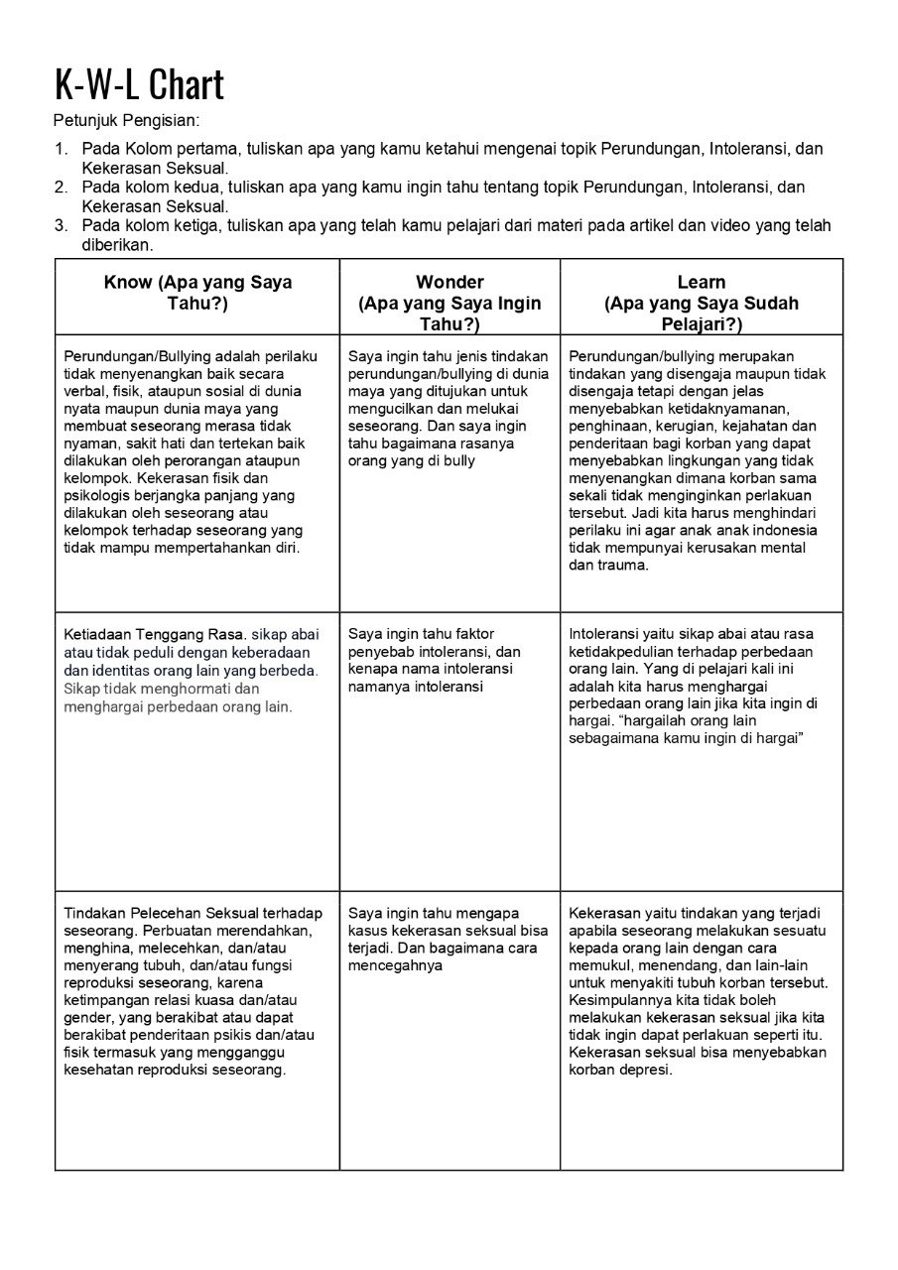
Gambar.1 Sampel Lembar Kerja Peserta Didik (LKPD) Aktivitas 1

Tabel 1 menunjukkan nilai rata-rata peserta didik pada aktivitas 1, dan gambar 1 menunjukkan sampel lembar kerja peserta didik pada aktivitas 1. Hasil terbaik dalam aktivitas ini peserta didik mampu menjelaskan mengenai bentuk, dampak dan mampu memberikan solusi pencegahan kekerasan seksual. Peserta didik menjelaskan kekerasan seksual berupa melecehkan, menyerang tubuh atau fungsi reproduksi seseorang yang dapat mengakibatkan penderitaan psikis dan fisik yang mengganggu kesehatan reproduksi seseorang. Peserta didik juga memberikan solusi jika kekerasan seksual tidak ingin terjadi maka jangan lakukan kekerasan seksual.
Aktivitas 2 peserta didik menganalisis sebab akibat kekerasan seksual yang diperoleh dari video atau artikel melalui desain grafis. Bernalar kritis pada aktivitas ini dapat dilihat dari peserta didik yang mampu mengindentifikasi sebab kekerasan seksual pada empat aspek dan memberikan pendapat akibat kekerasan seksual dari sebab yang telah diidentifikasinya pada empat aspek tersebut. Indikator bernalar kirtis yang diambil untuk menilai aktivitas ini adalah memperoleh dan memproses informasi dan gagasan serta merefleksi pemikiran dan proses berpikir. Adapun nilai rata-rata yang diperoleh dari 100 peserta didik sebagai sampel penelitian yaitu sebagai berikut.

Tabel 2. Nilai Rata-Rata Aktivitas 2

Indikator | Nilai Rata-rata
Memperoleh dan memproses informasi dan gagasan | 49
Merefleksi pemikiran dan proses berpikir | 73

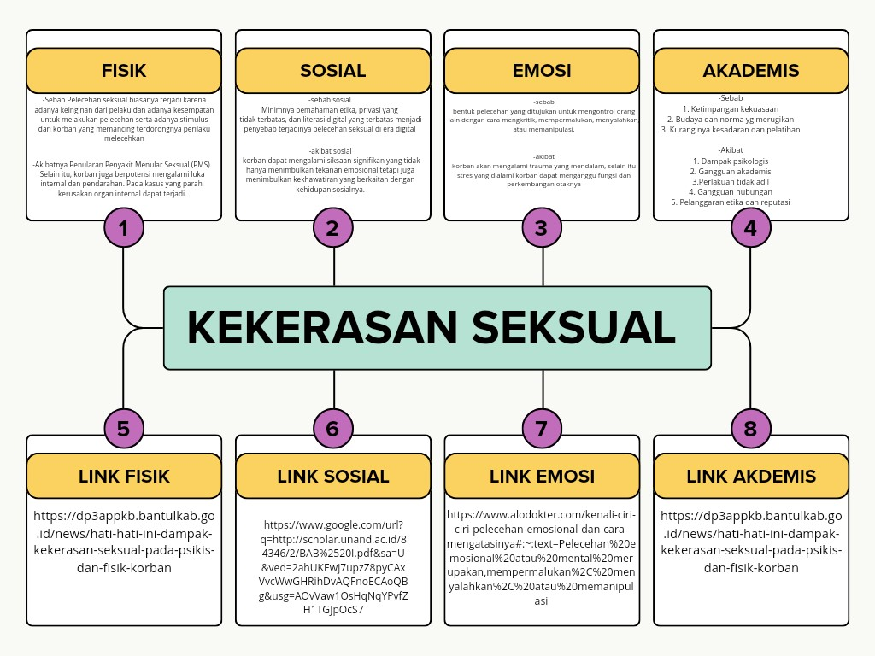

Gambar.2 Sampel Lembar Kerja Peserta Didik (LKPD) Aktivitas 2

Tabel 2 menunjukkan nilai rata-rata peserta didik pada aktivitas 2, dan gambar 2 menunjukkan sampel lembar kerja peserta didik pada aktivitas 2. Hasil terbaik dalam aktivitas ini pada indikator bernalar kritis memperoleh dan memproses informasi dan gagasan peserta didik mampu mengidentifikasi sebab kekerasan seksual pada empat aspek yang diperoleh dari video atau artikel. Sebab-sebab yang dijelaskan peserta didik pada aspek fisik yaitu pelecehan seksual biasanya terjadi karena adanya keinginan dari pelaku dan adanya stimulus dari korban yang memancing terdorongnya perilaku melecehkan. Aspek sosial yaitu minimnya pemahaman etika, privasi yang tidak terbatas, dan literasi digital yang terbatas menjadi penyebab terjadinya pelecehan seksual di era digital. Aspek emosi yaitu bentuk pelecehan yang ditunjukkan untuk mengontrol orang lain dengan cara mengkritik, mempermalukan, menyalahkan atau memanipulasi. Aspek akademis yaitu ketimpangan kekuasaan, budaya dan norma yang merugikan, dan kurangnya kesadaran dan pelatihan. Sedangkan, hasil terbaik pada indikator bernalar kritis merefleksi pemikiran dan proses berpikir peserta didik mampu memberikan pendapat mengenai akibat dari sebab yang telah diidentifikasi pada empat aspek, dan pada aspek fisik peserta didik mampu mengaitkan dengan kesehatan reproduksi. Akibat-akibat yang dijelaskan peserta didik pada aspek akademis yaitu dampak psikologis, gangguan akademis, perlakuan tidak adil, gangguan hubungan, dan pelanggaran etika dan reputasi. Aspek emosi yaitu korban akan mengalami trauma yang mendalam, stres yang dialami korban dapat menggangu fungsi dan perkembangan otaknya. Aspek sosial yaitu korban dapat mengalami siksaan signifikan yang tidak hanya menimbulkan tekanan emosional tetapi juga menimbulkan kekhawatiran yang berkaitan dengan kehidupan sosial. Aspek fisik akibatnya penularan Penyakit Menular Seksual (PMS), korban berpotensi mengalami luka internal dan pendarahan, dan pada kasus yang parah, kerusakan organ internal dapat terjadi.
Aktivitas 5 peserta didik menganalisis permasalahan perundungan atau intoleransi atau kekerasan seksual yang terjadi pada diri sendiri atau orang lain dengan menggunakan teknis 5W+1H melalui Mind Map. Bernalar kritis pada aktivitas ini dapat dilihat dari peserta didik yang mampu menganalisis permasalahan kekerasan seksual yang ditemukan dengan menggunakan 5W+1H. Indikator bernalar kirtis yang diambil untuk menilai aktivitas ini adalah memperoleh dan memproses informasi dan gagasan serta merefleksi pemikiran dan proses berpikir. Adapun nilai rata-rata yang diperoleh dari 100 peserta didik sebagai sampel penelitian yaitu sebagai berikut.

Tabel 3. Nilai Rata-rata Aktivitas 5

Indikator | Nilai Rata-rata
Memperoleh dan memproses informasi dan gagasan | 81
Merefleksi pemikiran dan proses berpikir | 79

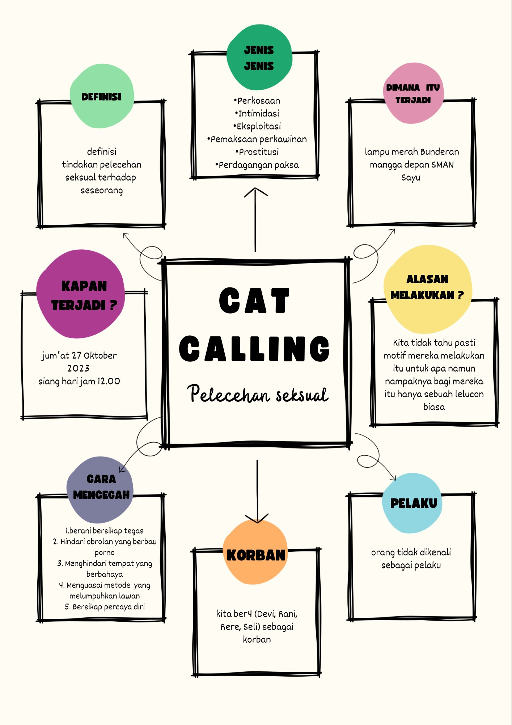

Gambar 3. Sampel Sampel Lembar Kerja Peserta Didik (LKPD) Aktivitas 5

Tabel 3 menunjukkan nilai rata-rata peserta didik pada aktivitas 5, dan gambar 3 menunjukkan sampel lembar kerja peserta didik pada aktivitas 5. Hasil terbaik dalam aktivitas ini pada indikator bernalar kritis memperoleh dan memproses informasi dan gagasan peserta didik mampu menganalisis permasalahan kekerasan seksual yang ditemukan dengan menggunakan 5W+1H. Pada komponen what (apa) peserta didik menjelaskan definisi dan jenis kekerasan seksual, komponen who (siapa) peserta didik menyebutkan pelaku dan korban kekerasan seksual, komponen when (kapan) peserta didik mejelaskan kapan terjadinya kekerasan seksual, komponen where (dimana) peserta didik menyebutkan dimana tempat terjadinya kekerasan seksual, komponen why (kenapa) peserta didik menjelaskan mengapa kekerasan seksual itu terjadi, dan komponen how (bagaimana) peserta didik memberikan solusi dari kekerasan seksual yang terjadi. Sedangkan, hasil terbaik pada indikator bernalar kritis merefleksi pemikiran dan proses berpikir peserta didik mampu memberikan solusi berdasarkan pemikirannya pada komponen how (bagaimana) dengan sangat sesuai pada bentuk permasalahan yang dianalisis.
Hasil penelitian bernalar kritis pada aktivas P5 menunjukan bahwa peserta didik telah mengetahui dampak dari kekerasan seksual yang berakitan dengan kesehatan reproduksi yaitu Penyakit Menuar Seksual (PMS). Hanya saja, peserta didik belum mampu menjelaskan macam-macam penyakit menular seksual. Penyakit Menular Seksual (PMS) merupakan infeksi yang ditularkan melalui hubungan seksual, yang popular disebut dengan penyakit kelamin. Infeksi ini juga dapat ditularkan melalui vagina, mulut, atau anus, dan terutama disebabkan oleh bakteri, virus, atau protozoa. Dampak dari penyakit ini adalah kerusakan pada saluran reproduksi. Jenis-jenis Penyakit Menular Seksual meliputi: Human Imunnodeficiency Virus (HIV), Gonore, Sifilis, Herpes Genitalis, Chlamydia, Trikomoniasis Vaginalis, Kutil Kelamin, Chankroid, Granuloma Inguinale, Limfogranulama Venereum, Servictis, Kandidiasis Vulvavaginalis, Vaginiosis Bacterial, Moluskum Kontagiosum, Procitis, Konjungtiviti Neonatorum, dan Radang Panggul.

- Kesimpulan
Penelitian yang dilakukan melalui aktivas 1, 2, dan 5 pada Proyek Penguatan Profil Pelajar Pancasila (P5) dapat mengetahui berpikir kritis peserta didik pada topik kekerasan seksual sebagai upaya pemeliharaan kesehatan reproduksi. Dalam penelitian ini digunakan metode kualitatif dengan populasi dalam penelitian ini adalah peserta didik kelas X SMA Negeri 1 Indramayu dengan jumlah 432 orang. Sampel yang diambil berjumlah 100 peserta didik dengan teknik purposive sampling. Teknik pengambilan sampel tersebut didasarkan pada tujuan penelitian dengan mengambil peserta didik yang mengerjakan LKPD topik kekerasan seksual. Instrumen penelitian yang digunakan berupa Lembar Kerja Peserta Didik (LKPD). Adapun indikator untuk menilai bernalar kritis siswa diambil dua indikator bernalar kritis pada elemen profil peljara pancasila yaitu memperoleh dan memeproses informasi dan gagasan serta merefleksi pemikiran dan proses berpikir.
Nilai rata-rata yang diperoleh peserta didik pada indikator memperoleh dan memproses informasi dan gagasan yaitu 75 aktivitas 1, 49 aktivitas 2, dan 81 aktivitas 5. Sedangkan, nilai rata-rata yang diperoleh pada indikator merefleksi pemikiran dan proses berpikir yaitu 73 aktivitas 2, dan 79 aktivas 5. Peserta didik sudah mampu menjelaskan jenis, dan dampak kekerasan seksual. Peserta didik juga mampu menganalisis sebab akibat kekerasan seksual dan menganalisis permaslahan kekerasan seksual yang terjadi pada diri sendiri atau orang lain, serta sudah mampu memberikan solusi atas permasalahan kekerasan seksual yang terjadi.

- Ucapan Terima Kasih
Puji syukur penulis panjatkan kehadirat Tuhan Yang Maha Esa karena atas limpahan rahmat dan karunia-Nya sehingga artikel ini dapat terselesaikan. Tak lupa penulis mengucapkan terima kasih kepada semua pihak yang telah memberikan bimbingan, pengarahan, nasehat dan pemikiran dalam penulisan ini, terutama kepada:
- Drs. Ediana Rahmadi, M.Pd. selaku kepala sekolah SMA Negeri 1 Indramayu;
- Indayati, M.Pd. selaku guru pamong Program Pengalaman Lapangan (PPL) serta koordinator P5 SMA Negeri 1 Indramayu;
- Tim P5 SMA Negeri 1 Indramayu yang tidak bisa disebutkan satu per satu;
- Dan teman-teman Program Pengalaman Lapangan (PPL) SMA Negeri 1 Indramayu.

- Daftar Pustaka
Akbar, H., KM, S., Epid, M., Qasim, N. M., Hidayani, W. R., KM, S., ... & KM, S. (2021). Teori Kesehatan Reproduksi. Yayasan Penerbit Muhammad Zaini.
Ernawati, Yurike, & Rahmawati, F. P. (2022). Analisis Profil Pelajar Pancasila Elemen Bernalar Kritis dalam Modul Belajar Siswa Literasi dan Numerasi Jenjang Sekolah Dasar. Jurnal Basicedu 6(4): 6132–44.
Indayati, et al. (2023). Modul Panduan Guru (Fasilitator) Projek Penguatan Profil Pelajar Pancasila. Indramayu.
Nafi'ah, K. (2023). Manajemen Kurikulum Merdeka Belajar dalam Penguatan Profil Pelajar Pancasila di MIN 1 Banyumas. Jurnal Kependidikan, 11(1), 47-60.
Rahmawati, E., Wardhani, N. A., & Ummah, S. M. (2023). Pengaruh Proyek Profil Pelajar Pancasila Terhadap Karakter Bernalar Kritis Peserta Didik. Jurnal Educatio FKIP UNMA, 9(2), 614-622.
Rusnaini, R., Raharjo, R., Suryaningsih, A., & Noventari, W. (2021). Intensifikasi profil pelajar pancasila dan implikasinya terhadap ketahanan pribadi siswa. Jurnal Ketahanan Nasional, 27(2), 230-249.
Ulandari, S., & Rapita, D. D. (2023). Implementasi Proyek Penguatan Profil Pelajar Pancasila sebagai Upaya Menguatkan Karakter Peserta Didik. Jurnal Moral Kemasyarakatan, 8(2), 116–132. https://doi.org/10.21067/jmk.v8i2.8309

